

Колледж космического машиностроения и технологий

**Лабораторная работа №3.**  
Шифраторы и дешифраторы.

Выполнил:  
Студент группы ИС1-21  
Патели Денис

Проверил:  
Преподаватель  
Лихторенко Олеся Сергеевна

**Задача:** по данному изображению составить схему с помощью [www.falstad.com](http://www.falstad.com).

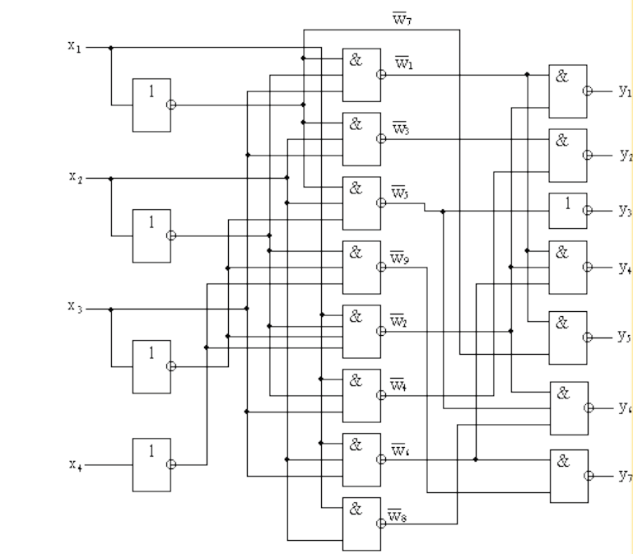

**Решение:**

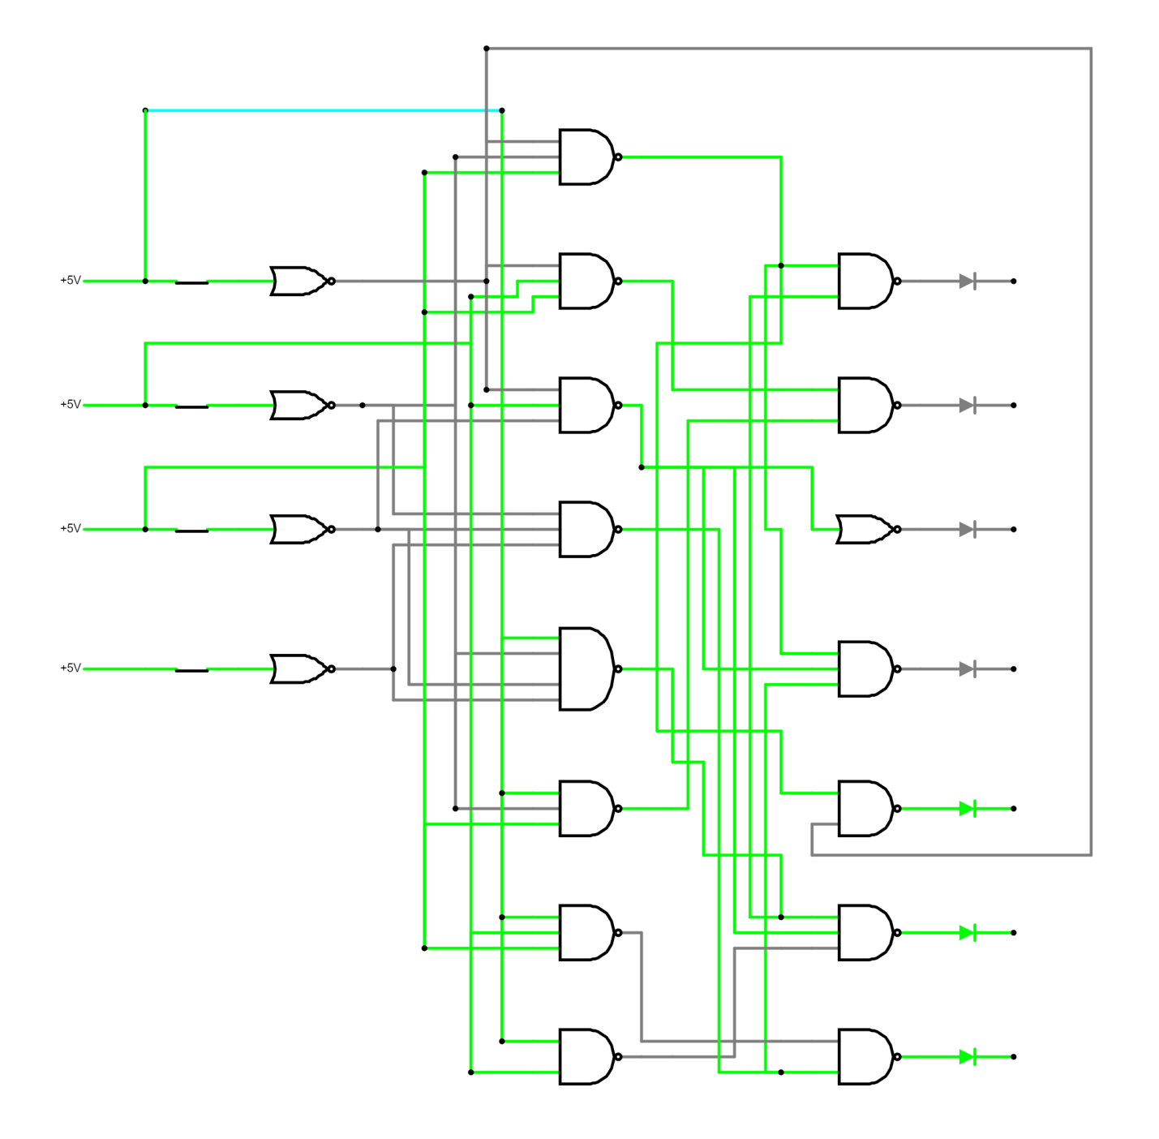

Ссылка с работающей схемой: <https://tinyurl.com/2pc37kxb>.